ГОСУДАРСТВЕННОЕ БЮДЖЕТНОЕ УРЕЖДЕНИЕ КЛЬТУРЫ

«Калининградская областная научная библиотека»

**Отдел инновационной и научно-методической деятельности**

**Библиотерапия. Готов ли ваш ребенок к школе?**

**Аннотированный рекомендательный список литературы**

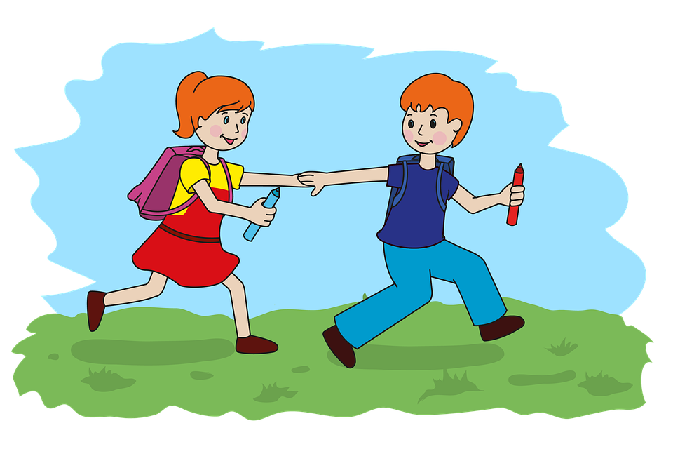

**Составитель: Т.В. Лебедева**

**Калининград 2021**

У ребёнка к семи годам должна быть сформирована психологическая готовность к обучению в школе, то есть, тот необходимый уровень развития, который позволит ему быть успешным и в процессе учёбы, и в общении со взрослыми и сверстниками, а также в осознании внутренней позиции школьника.

О том, почему дошкольник должен быть готов к школе именно психологически, какими знаниями, умениями и навыками должен обладать будущий первоклассник, на каком уровне развития должны находиться его психические функции, о методах диагностики и о многом другом вы узнаете из представленного списка литературы.

*Желаем приятного и полезного чтения!*

|  |  |
| --- | --- |
|  | **Безруких, М.М. Готов ли ребёнок к школе? [Текст] / М.М. Безруких. - М. : Вентана-Граф, 2007. - 64 с. - (Будущий первоклассник).**  Когда вашему ребёнку исполняется 5-6 лет, вас больше всего начинает волновать вопрос – а насколько ваш малыш готов к современной школе? К её постоянно увеличивающимся требованиям и нагрузкам? Чем Вы могли-бы ему помочь? Но ведь подготовку к школе все родители понимают по-своему. Одни считают – это умение читать, писать, считать. Для других – это умение изучать всё новое. А для третьих – умение беспрекословно слушаться старших. Так же у вас может быть своё личное мнение. |
|  | **Безруких, М.М. Как подготовить ребёнка к школе [Текст] / М.М. Безруких, С.П. Ефимова, М.Г. Князева. - Тула: Арктоус, 2007. - 71 с.**  В пособии рассказывается, как растет и развивается ребенок до школы, как помочь ему преодолеть первые ступеньки на пути к школе. Даются советы и упражнения по развитию у детей различных навыков, необходимых в процессе обучения. Адресовано родителям и воспитателям. |
|  | **Белова, Т.В. Готов ли ребёнок к обучению в первом классе [Текст] / Т.В. Белова, В.А. Солнцева. - С-Пб. : «Ювента», 2005. - 64 с.**  Книга для родителей, педагогов, готовящих детей к школе и студентов педколледжей и педагогических ВУЗов. Из этой книги, написанной простым и доступным языком, можно узнать, какими знаниями, умениями и навыками должен обладать будущий первоклассник, на каком уровне развития должны находиться его психические функции. А также самостоятельно провести необходимую коррекцию выявленных слабых мест в развитии ребёнка. |
|  | **Венгер, Л.А. Готов ли ваш ребенок к школе? [Текст] / Л.А. Венгер, А.Л. Венгер. - М. : Знание, 1994. - 192 с. - (Готовимся к школе). - В библиографическом описании стоит третий автор Марцинковская Т. Д.**  Ваш ребенок читает, считает и пишет. Но психологи почему-то говорят, что его рано отдавать в школу. Что же должен уметь ребенок, чтобы считать его подготовленным к школе? И могут ли родители сами его подготовить? Какие методы применяют психологи для выявления уровня интеллекта ребенка? И какие существуют способы для коррекции тех или иных задержек развития? Ответы на эти и многие другие вопросы, связанные с психологической подготовкой ребенка к школе, вы найдете в этой книге. |
|  | **Волков, Б.С. Готовим ребенка к школе [Текст] / Б.С. Волков, Н.В. Волкова. - 4-е изд. - С-Пб. : Питер, 2009. - 192 с.**  В предлагаемом пособии рассматриваются основные психологические вопросы подготовки ребенка к школе в контексте многочисленных психолого-педагогических ситуаций, описываются методы контроля готовности ребенка к школе, а также представлены упражнения по ее развитию. В приложениях собраны различные методы диагностики готовности ребенка к школе. Для воспитателей дошкольных учреждений и студентов педагогических учебных заведений, а также родителей, желающих правильно и успешно подготовить своего ребенка к обучению в школе. |
|  | **Громова, Т.В. Сказочная подготовка к настоящей школе [Текст] / Т.В. Громова. - М. : Генезис, 2003. - 84 с.**  Эта книга – сборник сказочных историй, сопровождаемых сказочными же упражнениями и заданиями, помогающими ребенку реально готовиться к настоящей школе. Задания в книге самой различной направленности: на развитие мелкой моторики, концентрации и устойчивости внимания, наглядно-образного и словесно-логического мышления и памяти. Есть и другие: на развитие фантазии и воображения, на ознакомление с различными эмоциями и их выражением. А есть специальные задания – для того, чтобы поднять ребенку настроение, показать ему его собственные положительные стороны, помочь победить страхи или же просто дать возможность отдохнуть.  Книга адресована как родителям, так и психологам, занимающимся индивидуальной и групповой подготовкой детей к школьному обучению. |
|  | **Гуткина, Н. И. Психологическая готовность к школе [Текст] : [учеб. пособие для студентов вузов, обучающихся по направлению и спец. психологии] / Н. И. Гуткина. - 4-е изд., [перераб. и доп.]. - Москва [и др.] : Питер, 2009. - 207 с. ; 20 см. - (Детскому психологу) (Серия «Учебное пособие»). - Библиогр.: с. 194-205 (200 назв.) и библиогр. в подстроч. примеч. - Библиогр.: с. 194-205 (200 назв.). - Др. работы авт. на 4-й с. обл. - В прил.: Игры, используемые в группе развития. *КОНБ***  В книге изложено понимание концепции психологической готовности к школе, основанное на мотивационном, возрастном и генетическом подходе. Важные теоретические положения этой книге изложены доступным языком; работа предназначена не только детским практическим психологам, преподавателям психологии, педагогики или студентам-психологам, но и широкому кругу читателей, интересующихся данной проблемой.  Познакомиться в электронном виде можно <https://scicenter.online/psihologiya-pedagogika-scicenter/lodochki-61321.html> |
|  | **Журавлева, О.Н. Как подготовить ребенка к школе : Практические советы и рекомендации [Текст] / О.Н. Журавлева. - М. : Научная книга, 2010. - 80 с.**  Вашему ребенку скоро идти в школу, а вы не знаете, как подготовить его? Что же, эта книга специально для вас. В ней вы найдете практические советы и рекомендации, способы диагностики, применяемые в домашних условиях, сможете без помощи специалистов определить уровень готовности вашего малыша, и справиться с проблемами, которые могут возникнуть у него в первые дни учебы. |
|  | **Круглова, Е.А. Как помочь ребенку успешно учиться в школе [Текст] / Е.А. Круглова. - 1-е изд. - С-Пб. : Питер, 2004. - 128 с.**  Книга посвящена актуальной проблеме подготовки детей к школьному обучению. В ней рассматривается целесообразность проведения с дошкольниками и младшими школьниками игровых занятий, специально направленных на развитие личностно-мотивационных и регуляторно-когнитивных компонентов учебной деятельности. С целью развития компонентов психологической готовности учения в школе автором разработана развернутая система упражнений-игр для детей, которые способствуют развитию: познавательных процессов, учебной мотивации, позиции школьника, умения удерживать цель, моторики ребенка, пространственной ориентации; различных форм мышления, памяти, внимания, речи,умения общаться, поведенческой рефлексии, личностной самооценке. Книга адресована педагогам, школьным психологам, воспитателям групп продленного дня, родителям. |
|  | **Луговская, А. Если ребенок боится идти в школу [Текст] : советы специалиста / А. Луговская ; худож. М. Левыкина. - Москва : ЭКСМО, 2002. - 58, [2] с. : ил. ; 18 см. - (Популярная психология для родителей). *КОНБ***  Ваш ребенок отказывается идти в школу: ему трудно усваивать школьную программу, он не испытывает интереса к учебе, у него не складываются отношения с одноклассниками или учителем... Прочитав эту книгу практикующего детского психолога Алевтины Луговской, вы сможете понять причины негативного отношения вашего ребенка к школе, получите необходимые рекомендации, как морально и физически подготовить будущего первоклассника к учебе, как помочь школьнику преодолеть уже сложившиеся трудности, адаптироваться к школьным условиям, найти друзей среди одноклассников и наладить отношения с учителем. |
|  | **Нижегородцева, Н. В. Психолого-педагогическая готовность ребенка к школе [Текст] : пособие для практических психологов, педагогов и родителей / Н. В. Нижегородцева, В. Д. Шадриков. - Москва : Владос, 2001. - 256 с. : ил. ; 22 см. - (Подготовка детей к школе). - Библиогр. в конце разд. *КОНБ***  Пособие содержит подробные сведения об особенностях детей старшего дошкольного возраста и различных сторонах готовности к школе, простейшие способы диагностики уровня развития учебно-важных качеств, рекомендации по их развитию и их коррекции, игры и упражнения, названия книг и пособий, которые могут быть использованы психологами, педагогами и родителями для организации занятий с детьми по подготовке к школе и преодолению трудностей в обучении.  Это первое пособие по готовности детей к школе, в котором органично сочетаются теория и практика. Книга, безусловно, будет полезна практическим психологам, педагогам и родителям, а также преподавателям и студентам педагогических вузов. |
|  | **Первоклашка [Текст] . - Калининград : Янтарная летопись, 2010. - 48 с. : ил. ; 24 см. - (Калининград для детей. Инструкция для родителей). *КОНБ***  В издании вы найдете ответ на вопрос: Что должны знать родители будущего первоклассника? |
|  | **Книги для детского чтения и чтения с детьми** |
|  | **Большая книга весёлых рассказов [Текст] / худ. К. О. Почтенная, С. Сачков, Н. Кондратова. - М. : Малыш, 2017. - 288 с. - (Большая книга детям)**  В эту книгу вошли рассказы о школьном детстве: «Лёля и Минька», «Денискины рассказы», «Тетрадки под дождём», «Рассказы маленького мальчика»… Среди авторов известные и знаменитые Л. Пантелеев, М. Зощенко, В. Драгунский, В. Осеева, Р. Погодин, другие. И современные писатели И. Антонова, М. Дружинина, Тим Собакин, И. Гамазкова, Лион Измайлов, другие. Смейтесь на здоровье! |
|  | **Делаэ, Ж. Маруся идёт в школу [Текст] / Жильбер Делаэ, Марсель Марлье ; пер. Н. Мавлевич ; ред. М. Парнякова. - М. : Малыш, 2018. - 64 с. - (Приключения Маруси. Лучшие истории)**  В книгу «Маруся идёт в школу» вошли три истории об этой умной девочке: «Зачем ходить в школу?», «В школе», «В школе поваров». Девочки и мальчики узнают, почему нужно учить буквы, каково это – учиться в школе, а потом окажутся в школе поваров, и, может быть, захотят сами начать готовить! |
|  | **Дисен, Д. Рыбка Унывака идет в школу [Текст] / Дебора Дисен ; худ. Д. Хенна ; пер. М. С. Галина, А. М. Штыпель. - М. : Карьера Пресс, 2017. - 32 с.**  Терапевтическая история в стихах для шестилеток и семилеток: рыбка Унывака идет в первый класс, и в начале учебы у нее ничего не получается. Эта книга – еще и своеобразная подсказка родителям: в начальных классах, возможно, есть смысл искать не лучшую школу в районе или городе, а грамотного и любящего детей учителя. |
|  | **Зартайская, И. В. Зайчонок Тим идёт в школу [Текст] / И. В. Зартайская ; худ. Е. В. Гаврилова ; ред. Е. Карпова. - М. : Нигма, 2018. - 24 с.**  Книга Ирины Зартайской «Зайчонок Тим идёт в школу» – прекрасный выбор для тех, кто хочет провести профилактику детских страхов, связанных с поступлением в первый класс. В сказке описан первый школьный день очень милого и очень тревожного зайчонка. История помогает настроить ребёнка на позитивный лад и не волноваться по пустякам. Первый школьный день – это праздник, а значит, там есть место радости и даже волшебству. |